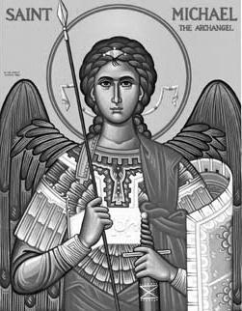

Rímskokatolícka Cirkev

Farnosť

Sv. Michala Archanjela

tel.: 032 – 779 41 76 e-mail: farnost.pobedim@abu.sk

Farské oznamy pre Pobedim
3. – 9. júla 2023
Po | Sv. Tomáš
Ut | Féria | 18.00 | + Jozef Magala a rodičia z oboch strán (140)
St | Sv. Cyril a Metod | 7.30 | + Cyril Vavro, manželky Veronika a Mária a rodičia z oboch strán (163)
Št | Sv. Mária Goretti | 18.00 | + Michal Sýkora, manželka Mária a ich rodičia (175)
Pi | Féria | 18.00 | + Viktor Mitošinka, manželka Anna, syn Dušan, dcéra Beáta, zať a nevesta (350)
So | Féria | 7.30 | za farníkov
Ne | 14. nedeľa cez rok | 7.30  10.30 | + Bohumil Miklovič, rodičia a starí rodičia  + Michal Gono a rodičia z oboch strán (48)

- Upratovanie – Č.d.: 117, 119, 120, 449. Ďakujem predchádzajúcej skupine za pomoc.
- Prvá nedeľa – Dnes o 15.00 bude v kostole pobožnosť na 1. nedeľu.
- Zbierka – Na dobročinné diela Svätého otca (Halier sv. Petra) ste darovali ..... €. Veľká vďaka za každý váš milodar.
- Prvý piatok – Spovedať budem v utorok hodinu pred sv. omšou aj po sv. omši, v stredu a štvrtok hodinu pred sv. omšou, v sobotu 30 min pred sv. omšou. Chorých navštívim v piatok od 8.30.
- Milodar – Bohuznámi darovali na kostol 50 €. Veľká vďaka.
- Zmena – Od 1.7. sa zmenil p. farár v Hornej Strede. Mgr. Michala Kollára vystrieda Mgr. Štefan Novanský.
- Hody - Patróna farnosti, svätého Michala archanjela, si uctíme hodovou slávnosťou 1. októbra. Patrónku filiálneho kostola, Pannu Máriu Ružencovú, si uctíme hodovou slávnosťou 8. októbra. Treba chystať kroje!!!
JCLic. Ľuboš Tvrdý, farár

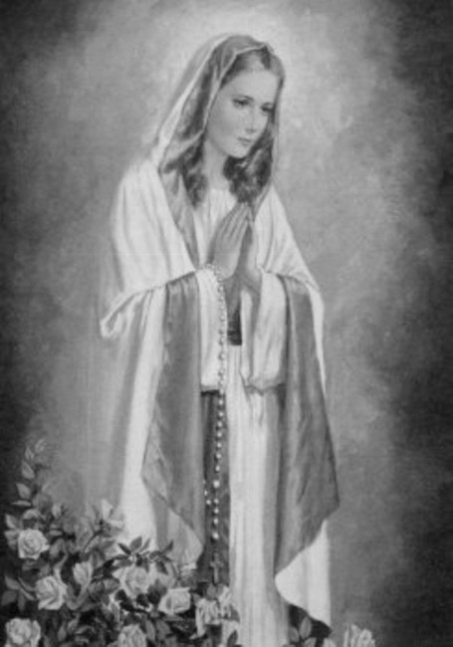

Rímskokatolícka Cirkev

Farnosť

Sv. Michala Archanjela

tel.: 032 – 779 41 76 e-mail: farnost.pobedim@abu.sk

Farské oznamy pre Bašovce
3. – 9. júla 2023

Po | Sv. Tomáš
Ut | Féria
St | Sv. Cyril a Metod | 9.00 | + Michal Gajdošík a manželka Mária
Št | Sv. Mária Goretti
Pi | Féria | 17.00 | + Ján Feranec a rodičia (157)
So | Féria
Ne | 14. nedeľa cez rok | 9.00 | za Božiu pomoc a dary Ducha Svätého

- Prvá nedeľa - Dnes o 16.00 bude v kostole pobožnosť na 1. nedeľu.
- Zbierka - Na dobročinné diela Svätého otca (Halier sv. Petra) ste darovali ..... €. Veľká vďaka za každý váš milodar.
- Prvý piatok - Spovedať budem v stredu po sv. omši a v piatok hodinu pred sv. omšou. Chorých navštívim v piatok od 11.30.
- Okná - Bohuznámi darovali na okná 300 €, v pokladničke bolo 400, 30 €. Za jún ste darovali na okná spolu 700, 30 €. Doteraz ste spolu darovali 7750,60 €. Okná stáli 11 176,45 €. Ďakujem za každý váš milodar.
- Zmena - Od 1.7. sa zmenil p. farár v Hornej Strede. Mgr. Michala Kollára vystrieda Mgr. Štefan Novanský.
- Hody - Patróna farnosti, svätého Michala archanjela, si uctíme hodovou slávnosťou 1. októbra. Patrónku filiálneho kostola, Pannu Máriu Ružencovú, si uctíme hodovou slávnosťou 8. októbra. Treba chystať kroje!!!

JCLic. Ľuboš Tvrdý, farár

